




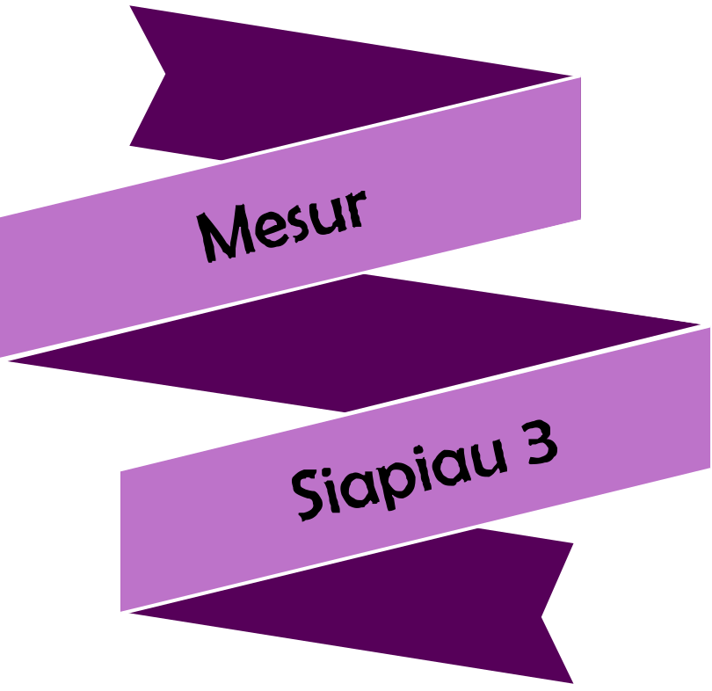





Fersiwn
3.0
08/2025

Pennod | Mathemateg | Rhif y Dudalen
Trawsffurfiadau: Helaethiad | Ffactor graddfa bositif. Ffactor graddfa ffracsiynol. Canol helaethiad. Darganfod canol helaethiad. | 3
Perimedr ac Arwynebedd Siapiau Cyfansawdd | Siapiau cyfansawdd. | 7




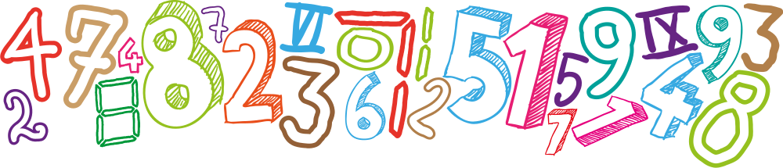





Mae helaethiad yn un o’r pedwar trawsffurfiad.
Blwyddyn 7 | Blwyddyn 8 | Blwyddyn 9 | Blwyddyn 10
Trawsfudiad | Cylchdro | Adlewyrchiad | Helaethiad

Pan fo siâp yn cael ei helaethu, mae maint y siâp yn newid. Y ffactor graddfa sy’n rheoli sut mae’r maint yn newid. Er enghraifft, os yw’r ffactor graddfa’n 2, yna bydd maint y siâp yn dyblu. Os yw’r ffactor graddfa’n $\frac{1}{2}$, yna bydd maint y siâp yn haneru.
Ymarfer 1
2
Helaethwch y siapiau canlynol gan ddefnyddio’r ffactor graddfa yng nghanol bob siâp.
. | . | . | . | . | . | . | . | . | . | . | . | . | . | . | . | . | . | . | . | . | . | . | . | . | . | . | . | . | . | . | . | . | . | . | . | . | . | . | . | .
. | . | . | . | . | . | . | . | . | . | . | . | . | . | . | . | . | . | . | . | . | . | . | . | . | . | . | . | . | . | . | . | . | . | . | . | . | . | . | . | .
. | . | .  2 | . | . | . | . | . | . | . | . | . | . | . | . | . | . | . | . | . | . | .  3 | . | . | . | . | . | . | . | . | . | . | . | . | . | . | . | . | . | . | .
. | . | . | . | . | . | . | . | . | . | . | . | . | . | . | . | . | . | . | . | . | . | . | . | . | . | . | . | . | . | . | . | . | . | . | . | . | . | . | . | .
. | . | . | . | . | . | . | . | . | . | . | . | . | . | . | . | . | . | . | . | . | . | . | . | . | . | . | . | . | . | . | . | . | . | . | . | . | . | . | . | .
. | . | . | . | . | . | . | . | . | . | . | . | . | . | . | . | . | . | . | . | . | . | . | . | . | . | . | . | . | . | . | . | . | . | . | . | . | . | . | . | .
. | . | . | . | . | . | . | . | . | . | . | . | . | . | . | . | . | . | . | . | . | . | . | . | . | . | . | . | . | . | . | . | . | . | . | . | . | . | . | . | .
. | . | . | . | . | . | . | . | . | . | . | . | . | . | . | . | . | . | . | . | . | . | . | . | . | . | . | . | . | . | . | . | . | . | . | . | . | . | . | . | .
. | . | . | . | . | . | . | . | . | . | . | . | . | . | . | . | . | . | . | . | . | . | . | . | . | . | . | . | . | . | . | . | . | . | . | . | . | . | . | . | .
. | . | . | . | . | . | . | . | . | . | . | . | . | . | . | . | . | . | . | . | . | . | . | . | . | . | . | . | . | . | . | . | . | . | . | . | . | . | . | . | .
. | . | . | . | . | . | . | . | . | . | . | . | . | . | . | . | . | . | . | . | . | . | . | . | . | . | . | . | . | . | . | . | . | . | . | . | . | . | . | . | .
. | . | . | . | . | . | . | . | . | . | . | . | . | . | . | . | . | . | . | . | . | . | . | . | . | . | . | . | . | . | . | . | . | . | . | . | . | . | . | . | .
. | . | . | . | . | . | . | . | . | . | . | . | . | . | . | . | . | . | . | . | . | . | . | . | . | . | . | . | . | . | . | . | . | . | . | . | . | . | . | . | .
. | . | .  4 | . | . | . | . | . | . | . | . | . | . | . | . | . | . | . | . | . | . | . | . | . | . | . | . | . | . | . | . | . | . | . | . | . | . | . | . | . | .
. | . | . | . | . | . | . | . | . | . | . | . | . | . | . | . | . | . | . | . | . | . | . | . | . | . | . | . | . | . | . | . | . | . | . | . | . | . | . | . | .
. | . | . | . | . | . | . | . | . | . | . | . | . | . | . | . | . | . | . | . | . | . | . | . | . | . | . | . | . | . | . | . | . | . | . | . | . | . | . | . | .
. | . | . | . | . | . | . | . | . | . | . | . | . | . | . | . | . | . | . | . | . | . | . | . | . | . | . | . | . | . | . | . | . | . | . | . | . | . | . | . | .
. | . | . | . | . | . | . | . | . | . | . | . | . | . | . | . | . | . | . | . | . | . | . | . | . | . | . | . | .  2 | . | . | . | . | . | . | . | . | . | . | . | .
. | . | . | . | . | . | . | . | . | . | . | . | . | . | . | . | . | . | . | . | . | . | . | . | . | . | . | . | . | . | . | . | . | . | . | . | . | . | . | . | .
. | . | . | . | . | . | . | . | . | . | . | . | . | . | . | . | . | . | . | . | . | . | . | . | . | . | . | . | . | . | . | . | . | . | . | . | . | . | . | . | .
. | . | . | . | . | . | . | . | . | . | . | . | . | . | . | . | . | . | . | . | . | . | . | . | . | . | . | . | . | . | . | . | . | . | . | . | . | . | . | . | .
. | . | . | . | . | . | . | . | . | . | . | . | . | . | . | . | . | . | . | . | . | . | . | . | . | . | . | . | . | . | . | . | . | . | . | . | . | . | . | . | .
. | . | . | . | . | . | . | . | . | . | . | . | . | . | . | . | . | . | . | . | . | . | . | . | . | . | . | . | . | . | . | . | . | . | . | . | . | . | . | . | .
. | . | . | . | . | . | . | . | . | . | . | . | . | . | . | . | . | . | . | . | . | . | . | . | . | . | . | . | . | . | . | . | . | . | . | . | . | . | . | . | .
. | . | . | . | . | . | . | . | . | . | . | . | . | . | . | . | . | . | . | . | . | . | . | . | . | . | . | . | . | . | . | . | . | . | . | . | . | . | . | . | .
. | . | . | . | . | . | . | . | . | . | . | . | . | . | . | . | . | . | . | . | . | . | . | . | . | . | . | . | . | . | . | . | . | . | . | . | . | . | . | . | .
. | . | . | . | . | . | . | . | . | . | . | . | . | . | . | . | . | . | . | . | . | . | . | . | . | . | . | . | . | . | . | . | . | . | . | . | . | . | . | . | .
. | . | . | . | . | . | . | . | . | . | . | . | . | . | . | . | . | . | . | . | . | . | . | . | . | . | . | . | . | . | . | . | . | . | . | . | . | . | . | . | .
. | . | . | . | . | . | . | . | . | . | . | . | . | . | . | . | . | . | . | . | . | . | . | . | . | . | . | . | . | . | . | . | . | . | . | . | . | . | . | . | .
. | . | . | . | . | . | . | . | . | . | . | . | . | . | . | . | . | . | . | . | . | . | . | . | . | . | . | . | . | . | . | . | . | . | . | . | . | . | . | . | .
. | . | . | . | . | . | .  $\frac{1}{2}$ | . | . | . | . | . | . | . | . | . | . | . | . | . | . | . | . | . | . | . | . | . | . | . | . | . | . | . | . | . | . | . | . | . | .
. | . | . | . | . | . | . | . | . | . | . | . | . | . | . | . | . | . | . | . | . | . | . | . | . | . | . | . | . | . | . | . | . | . | . | . | . | . | . | . | .
. | . | . | . | . | . | . | . | . | . | . | . | . | . | . | . | . | . | . | . | . | . | . | . | . | . | . | . | . | . | . | . | . | . | . | . | . | . | . | . | .
. | . | . | . | . | . | . | . | . | . | . | . | . | . | . | . | . | . | . | . | . | . | . | . | . | . | . | . | . | . | . | . | . | . | . | . | . | . | . | . | .
. | . | . | . | . | . | . | . | . | . | . | . | . | . | . | . | . | . | . | . | . | . | .  $\frac{1}{3}$ | . | . | . | . | . | . | . | . | . | . | . | . | . | . | . | . | . | .
. | . | . | . | . | . | . | . | . | . | . | . | . | . | . | . | . | . | . | . | . | . | . | . | . | . | . | . | . | . | . | . | . | . | . | . | . | . | . | . | .
. | . | . | . | . | . | . | . | . | . | . | . | . | . | . | . | . | . | . | . | . | . | . | . | . | . | . | . | . | . | . | . | . | . | . | . | . | . | . | . | .
. | . | . | . | . | . | . | . | . | . | . | . | . | . | . | . | . | . | . | . | . | . | . | . | . | . | . | . | . | . | . | . | . | . | . | . | . | . | . | . | .

Ymarfer 2
2
Helaethwch y siapiau canlynol gan ddefnyddio’r ffactor graddfa yng nghanol bob siâp.
 |  | 2
 |  |  |  |  |  |  |  |  |  |  | 2
 |  |  |  |  |  |  |  |  |  |  |  |  |  |  |  |  |  |  |  |  |  |  |  |  |  |  | 3
 |  |  |  | $\frac{1}{2}$ |  |  |  |  |  |  |  |  |  |  |  |  |  |  |  |  |  |  |  |  |  | $\frac{1}{4}$
 |  |  |  |  |  |  |  |  |  |  |  |  |  |  |  |  | $\frac{1}{3}$

Canol Helaethiad
Os yw cwestiwn yn nodi pwynt fel canol yr helaethiad, yna mae’n rhaid i’r helaethiad ymddangos mewn lleoliad penodol (ni chaiff ymddangos yn rhywle fel yn ymarferion 11 ag 12).
Enghraifft
Helaethwch y triongl isod gan ddefnyddio ffactor graddfa 3 a’r pwynt $A$ fel canol yr helaethiad.
$A$
 |  |  |  |  |  |  |  |  |  |  |  |  |  |  |  |  |  |  |  |  | $P$ |  |  | $Q$
 |  |  |  |  |  |  |  |  |  |  |  |  |  |  |  |  |  |  |  |  | $A$
 |  |  |  |  |  |  |  |  |  |  |  |  |  |  |  |  |  |  |  |  |  |  | $R$ |  | $P'$ |  |  |  |  |  |  |  |  |  | $Q'$
 |  |  |  |  |  |  |  |  |  |  |  |  |  |  |  |  |  |  |  |  |  |  |  |  |  |  |  |  |  |  | $R'$
I fynd o’r pwynt $A$ i fertig $P$ y triongl gwreiddiol, rhaid mynd 2 uned i’r dde ag 1 uned i lawr. Gan fod y ffactor graddfa’n 3, i fynd o’r pwynt $A$ i fertig $P'$ y triongl newydd, rhaid mynd $2×3=6$ uned i’r dde a $1×3=3$ uned i lawr. Gellid ailadrodd hyn efo’r fertigau eraill ($Q$ ag $R$), neu gellid cychwyn yn y fertig $P'$ a llunio triongl sydd tair gwaith yn fwy.

Ymarfer 3
2
Helaethwch y siapiau canlynol gan ddefnyddio’r pwynt $A$ fel canol yr helaethiad a’r rhif yng
nghanol y siâp fel y ffactor graddfa.
 | $A$ |  |  |  |  |  |  |  |  |  |  |  | $A$ |  |  |  |  |  |  |  |  |  |  |  |  | $A$
 |  |  | 3 |  |  |  |  |  |  |  |  |  |  |  |  |  |  |  |  |  |  |  |  |  |  |  | 4
 |  |  |  |  |  |  |  |  |  |  |  |  |  |  |  |  | 2
 |  |  |  |  |  |  |  |  |  |  | $A$
 |  |  |  |  |  |  |  | 2
 |  |  |  |  |  |  |  |  |  |  |  |  |  |  |  |  |  |  |  |  |  |  |  |  |  |  |  |  |  |  |  |  |  |  | $A$
 |  |  |  |  |  |  |  |  |  |  |  |  |  |  |  |  |  |  |  |  |  |  |  |  |  |  |  |  |  |  | 4
 |  |  |  |  |  | $A$
 |  |  |  |  |  |  | 2 |  |  |  |  |  |  |  | $A$
 |  |  |  |  |  |  |  |  |  |  |  |  |  |  |  |  |  |  |  |  |  |  |  |  | $\frac{1}{2}$
Darganfod canol helaethiad

O gael siâp a’i helaethiad, cysylltwch y fertigau cyfatebol ac ymestynnwch y llinellau er mwyn darganfod ble mae canol yr helaethiad.
Gallwch ffeindio’r ffactor graddfa trwy gymharu maint y siapiau.
Ymarfer 4
2
Darganfyddwch y ffactor graddfa a chanol yr helaethiad ar gyfer yr helaethiadau canlynol.

Ymarfer 5
Darganfyddwch y ffactor graddfa a chanol yr helaethiad ar gyfer yr helaethiadau canlynol.
(a) (b)
$$y$$
$$y$$
$$x$$
$$x$$



Ymarfer 6
13
Cwblhewch y tabl canlynol.
Siâp | Enw’r Siâp | Fformiwla i ffeindio arwynebedd y siâp | Cyfrifo arwynebedd y siâp
7 cm
3 cm
8 cm
5 cm
10 cm
4 cm
5 cm
4 cm
6 cm
4 cm  5 cm | 3 cm  4 cm  6 cm
5 cm

Ymarfer 7
Cyfrifwch berimedr bob un o’r siapiau yn y tabl uchod.
Siapiau Cyfansawdd
Mae siâp cyfansawdd yn siâp y mae’n bosib ei hollti i mewn i siapiau mwy syml, fel y rhai yn y tabl uchod. Er enghraifft, mae’r siâp ar y dde yn siâp cyfansawdd – mae’n bosib ei hollti i mewn i betryal (ar y gwaelod) a thriongl (ar y top). Byddai’n bosib cyfrifo arwynebedd y siâp cyfansawdd trwy adio arwynebedd y petryal a’r triongl.


Ymarfer 8
Cyfrifwch arwynebedd bob un o’r siapiau cyfansawdd canlynol.
9 cm
5 cm
13
(a) (b)
3 cm
4 cm
7 cm
8 cm
7 cm

4 cm

6 cm
12 cm
(c) (ch)
/
1 cm
5 cm
/
(d) (dd)
(e) (f)
7 cm
5 cm
4 cm
4 cm
6 cm
4 cm
5 cm
6 cm
6 cm
6 cm
8 cm
4 cm
13 cm
5 cm
16 cm
4 cm
2 cm
2 cm
5 cm
3 cm
7 cm
5 cm
4 cm
Ymarfer 9
13
Cyfrifwch arwynebedd y darn lliw.
(a) (b)
7 cm
5 cm
2 cm
2 cm
5 cm
5 cm
3 cm

2 cm
(c) (ch)
Diamedr yr hanner cylch yw 4 cm

3 cm
4 cm

7 cm
(d) (dd)

7 cm
7 cm
Cylch | Radiws
Wyneb | 6 cm
Llygad | 1 cm
Trwyn | 0.5 cm
Ceg | 3 cm

Radiws y cylch yw 8 cm

8 cm
(e) (f)
Cylch | Radiws
Mawr (1) | 7.5 cm
Bach (3) | 2.5 cm

3 cm
4 cm
6 cm
Ymarfer 10
13

(a) Mae fflag Y Weriniaeth Tsiec yn cael ei ddangos ar y dde.
O wybod bod fertig y triongl glas yng nghanol y fflag, cyfrifwch arwynebedd y rhanbarth coch.
10 cm
16 cm

(b) Mae patrwm sydd â siâp croes yn cael ei wneud drwy drefnu pedwar petryal unfath (identical) o amgylch ochrau sgwâr, fel sy’n cael ei ddangos yn y diagram ar y dde. (Nid yw’r diagram wedi’i luniadu wrth raddfa.)
Arwynebedd y sgwâr yw 36 cm². Mae arwynebedd pob petryal unwaith a hanner cymaint ag (one and a half times) arwynebedd y sgwâr.
(i) Darganfyddwch arwynebedd y patrwm sydd â siâp croes.
(ii) Darganfyddwch berimedr y patrwm sydd â siâp croes.
(c) Mae Gerry wedi braslunio cynllun llawr ystafell. Mae pob un o gorneli’r ystafell naill ai’n 90° neu’n 270°. Mae Gerry wedi anghofio rhai o’r mesuriadau ond mae hi’n gwybod bod dau o’r mesuriadau yr un fath, ac felly mae hi wedi labelu y ddau ohonyn nhw yn $x$ metr.
10 metr
$x$ metr
$x$ metr
8 metr
Dangoswch mai arwynebedd y llawr, mewn metrau sgwâr, yw $80+8x-x^{2}$.
(ch) Penderfynodd y cyngor lleol osod llwybr concrit â’i led yn
$1\frac{1}{2}$ metr o amgylch eu lawnt fowlio sgwâr (square bowling green), fel sy’n cael ei ddangos yn y diagram.
38.5 metr
LLWYBR
LAWNT FOWLIO
Cyfrifwch arwynebedd y llwybr concrit, mewn metrau sgwâr.
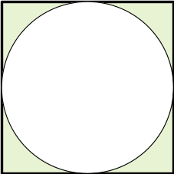

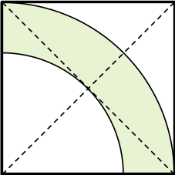
Sialens! Sialens 2!
Pa ffracsiwn o’r sgwâr Pa ffracsiwn o’r sgwâr
sydd wedi’i dywyllu? sydd wedi’i dywyllu?
Pos: Darganfyddwch y saith gwahaniaeth rhwng y lluniau isod.


Enw: ...............................................  Canran yn y prawf: ........................ |   Yn gwybod y gwaith? |   Angen adolygu? | Cwestiwn yn y prawf | Yn gywir yn y prawf?
Rwy’n gallu helaethu siâp gan ddefnyddio ffactor graddfa sy’n gyfanrif positif. |  |  | 1
Rwy’n gallu helaethu siâp gan ddefnyddio ffactor graddfa sy’n ffracsiwn. |  |  | 3
Rwy’n gwybod sut i ddefnyddio canol helaethiad wrth helaethu siâp. |  |  | 2
O gael siâp a’i helaethiad, rwy’n gallu darganfod y ffactor graddfa a chanol yr helaethiad. |  |  | 4
Rwy’n gallu cyfrifo perimedr siâp cyfansawdd. |  |  | 5, 6
Rwy’n gallu cyfrifo arwynebedd siâp cyfansawdd. |  |  | 7, 8

